Комплексообразование биологических буферных агентов
Усанова Е.Д.¹, Орловский И.В.²
Студент, 2 курс специалитета
¹Московский государственный университет имени М.В.Ломоносова,
химический факультет, Москва, Россия
² НИИ Физико-Химической биологии имени А.Н. Белозерского Московского государственного университета имени М.В.Ломоносова, Москва, Россия
E–mail: usanova.e.d@gmail.com
В биохимии широко применяются органические буферные агенты, такие как HEPES и MES. Эти вещества обычно считают не координирующими, поэтому не учитывают возможность образования ими комплексов с металлами. Наличие таких взаимодействий может вносить погрешности при анализе данных. Ранее уже проведены исследования возможности образования комплексов Cu²⁺ с HEPES и определены константы устойчивости[1], однако изучению взаимодействия других катионов металлов с буферными агентами не уделено достаточного внимания.
В настоящей работе исследовано взаимодействие катионов Ni²⁺ и Zn²⁺ с буферными агентами HEPES и MES методом изотермической титрационной калориметрии (ITC). Анализ данных проводили на базе Origin®7.0 с использованием расширения для обработки результатов ITC.
В ходе данной работы проведена серия титрований стандартизированных растворов Ni(NO₃)₂ и Zn(NO₃)₂ в HEPES и MES различных концентраций. В результате подтверждено образование комплексов ионов металлов с буферными агентами, определены соответствующие константы устойчивости, стехиометрия реакций и тепловые эффекты.
Таким образом, можно утверждать, что при проведении анализов с использованием буферных агентах на основе аминов, таких как MES и HEPES, необходимо учитывать взаимодействие катионов металлов с веществами буферных растворов. Это должно способствовать увеличению точности при анализе сложных биологических систем.
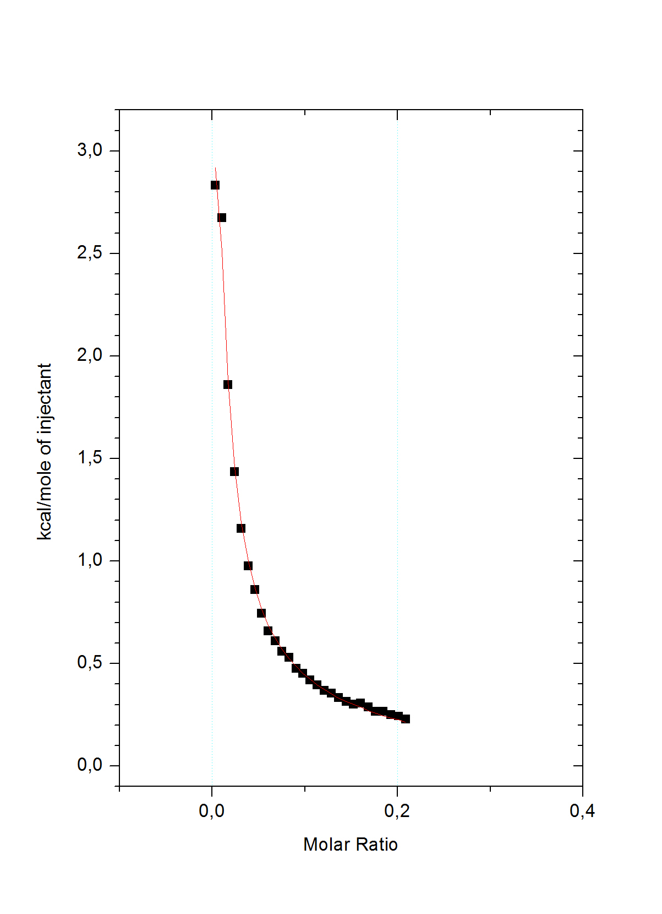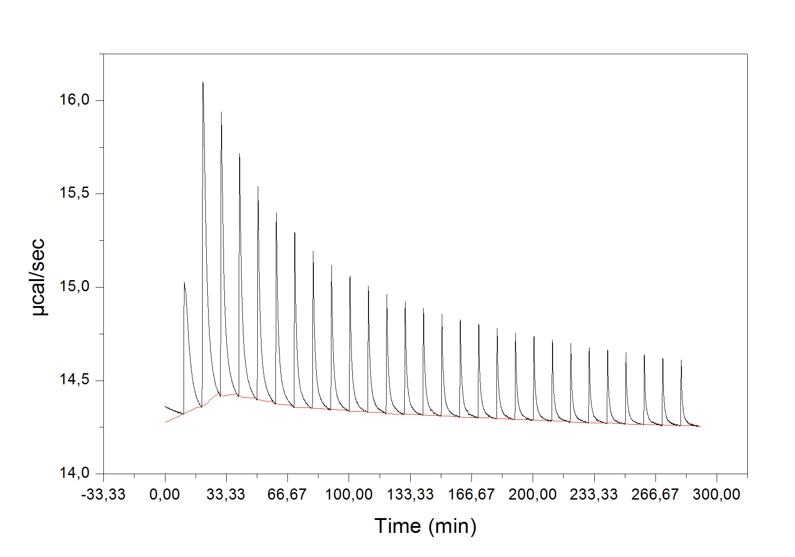
Рис. 1,2. Результаты титрования 10мМ Zn(NO₃)₂ в 10мМ MES/
Литература
1. Magdalena S. Cu(II) complexation by “non-coordinating” N-2-hydroxyethylpiperazine-N′-2-ethanesulfonic acid (HEPES buffer) // Journal of Inorganic Biochemistry. 2005, Vol. 99(8) p. 1653-1660

